Департамент образования и науки города Москвы

ГАПОУ Колледж предпринимательства №11

Центр информационно-коммуникационных технологий

**Курсовая Работа**

по дисциплине: «Разработка информационных систем»

на тему: «Учет движения материалов»

|  |  |
| --- | --- |
| Выполнил:  студент группы ИСИП-31  Маркусь Евгений | Проверил:  Преподаватель  М.Ю. Пацкевич |

Москва, 2024 г.

**Содержание**

Введение 3

Глава 1. Описание предметной области 4

Понятия и термины 4

Техническое задание 4

Глава 2. Сбор и анализ информации 6

Справочники 6

Документ ПоступлениеМатериала 9

Код в модуле документа ПоступлениеМатериала 9

Код в форме документа ПоступлениеМатериала 10

Документ ПеремещениеМатериалов 11

Код в модуле документа ПоступлениеМатериала 11

Документ Производство 12

Код в модуле документа Производство 12

Код в форме документа Производство 13

Документ Продажа 14

Код в модуле документа Производство 14

Код в форме документа Производство 14

Документ Инвентаризация 16

Код в модуле документа Производство 16

Код в форме документа Производство 16

Документ ИзменениеЦен 17

Код в модуле документа ИзменениеЦен 17

Документы заполненные в 1С:Предприятии 18

Регистр сведений Цены 20

Регистры Накоплений 20

Регистр накоплений Продажи 20

Регистр накоплений Материалы 21

Регистр накоплений Производство 22

Отчеты 22

Заключение 24

# Введение

Учет движения материалов – это составная часть логистики. Без учета движения материалов оптимизация логистики, а значит и уменьшение расходов предприятия невозможно.

Вследствие чего, многие организации заинтересованы в приобретении готовых программных продуктов для реализации базовых в этой сфере бизнес-процессов.

Целью данной работы является разработка информационной системы на платформе 1С, основной задачей которой будет автоматизация учета материалов, отслеживание проведения документов и формирование отчетов.

Актуальность работы заключается в автоматизации бизнес аналитики логистики: оформление прихода, продажи, производства, расчета остатков материалов. По сути, все данные и необходимые операции будут обрабатываться за счет единой системы.

Очевидно, что на данный момент времени существует огромное количество программ, которые выполняют все вышеперечисленные функции, однако далеко не все используют платформу 1С. Есть организации, которые предпочитают автоматизировать процессы посредством конкретно данного продукта, однако не все существующие программы содержат в себе все вышеперечисленное выше. Именно для таких предприятий и разрабатывается моя информационная система.

# Глава 1. Описание предметной области

Прежде чем приступить к разработке, необходимо пояснить основные понятия и термины.

## Понятия и термины

**НДС** - это косвенный налог. Исчисление производится продавцом при реализации товаров. (Налог на добавленную стоимость)

**Конфигурация** - это готовые решения, разработанные для автоматизации определенных областей бизнеса.

**Отчёт** - это прикладные объекты конфигурации. Они предназначены для обработки накопленной информации и получения сводных данных в удобном для просмотра и анализа виде.

## Техническое задание

Тема: «Учет движения материалов»

Тип учета: «Бухгалтерский учет»

Необходимо обеспечить учет движения материалов на предприятии. Для этого необходимо сформировать справочник материалов, складов.

Предприятие ведет складской учет. Поступление и реализация осуществляются с НДС. Списание материалов осуществляется с контролем остатков. Списание себестоимости осуществляется методом «по среднему».

Интерфейс документов и проводки, формируемые при проведении документов, разработать самостоятельно.

Необходимо разработать документы, обеспечивающие:

* Поступление материала на центральный склад;
* Перемещение материалов с одного склада на другой;
* Отпуск материала в производство по средней цене;
* Реализация материала на сторону;
* Инвентаризация.

Табличная часть (ТЧ) последнего документа имеет следующий вид:

|  |  |  |  |  |  |
| --- | --- | --- | --- | --- | --- |
| Наименование материала, ед. измерения | Учетная цена | Учетный остаток | Фактический остаток | Отклонение (кол-во) | Отклонение (сумма) |
| Шерсть, кг | 20.00 | 10 | 8 | -2 | -40.00 |
| Картон, лист | 0.10 | 0 | 4 | +4 | +0.40 |
| Тесьма, м | 1.10 | 12 | 15 | +3 | +3.30 |

В ТЧ включить все материалы, учитываемые на всех субсчетах счета 10, в том числе и те, которые имеют нулевые остатки по количеству и/или стоимости.

Значение учетной цены (графа 3) определяется как отношение суммового остатка к количественному остатку материала на дату документа.

Учетный остаток (графа 4) представлен в натуральном выражении и должен соответствовать данным учета на момент формирования документа.

В документ включаются данные только по одному из складов, который определяется пользователем в диалоге.

Необходимо предусмотреть следующие peжимы работы с документом.

"**Заполнение**" — формируются данные табличной части путем заполнения граф 1, 2, 3, 4.

"**Ввод фактических остатков**" — пользователь непосредственно в табличную часть вводит вручную фактические остатки в натуральном выражении (графа 5).

"**Расчет**" — рассчитывается величина отклонения в натуральном и стоимостном выражении, результаты заносятся, соответственно, в графы 6 и 7. Отклонение в натуральном выражении (графа 5) рассчитывается как разница между фактическим и учетным остатком (графа 5 — графа 4). Сумма отклонения (графа 7) рассчитывается путем умножения учетной цены (графа 3) на величину отклонения в натуральном выражении (графа 6).

"**Проведение**" — формируются корректирующие проводки по каждому материалу, по которому выявлено отклонение в натуральном выражении. Сумма проводки представляет собой абсолютную величину отклонения, указанного в графе 7. В проводке указывается следующая корреспонденция счетов.

Сформировать следующие отчеты

**Оборотно - сальдовая ведомость движения материалов за выбранный период**

|  |  |  |  |
| --- | --- | --- | --- |
| Материал | Приход | Расход | Конечный остаток |

Отчет должен иметь общие итоги и нестандартную расшифровку. Конкретизирующий отчет должен дополнительно вызываться из интерфейса приложения как автономный.

**Ведомость продаж материалов с выбранного склада за выбранный период**

|  |  |  |  |
| --- | --- | --- | --- |
| Склад | Себестоимость | Прибыть | Всего |

Отчет должен иметь общие итоги и нестандартную расшифровку. Конкретизирующий отчет должен дополнительно вызываться из интерфейса приложения как автономный.

# Глава 2. Сбор и анализ информации

На основе технического задания создана примерная ER диаграмма

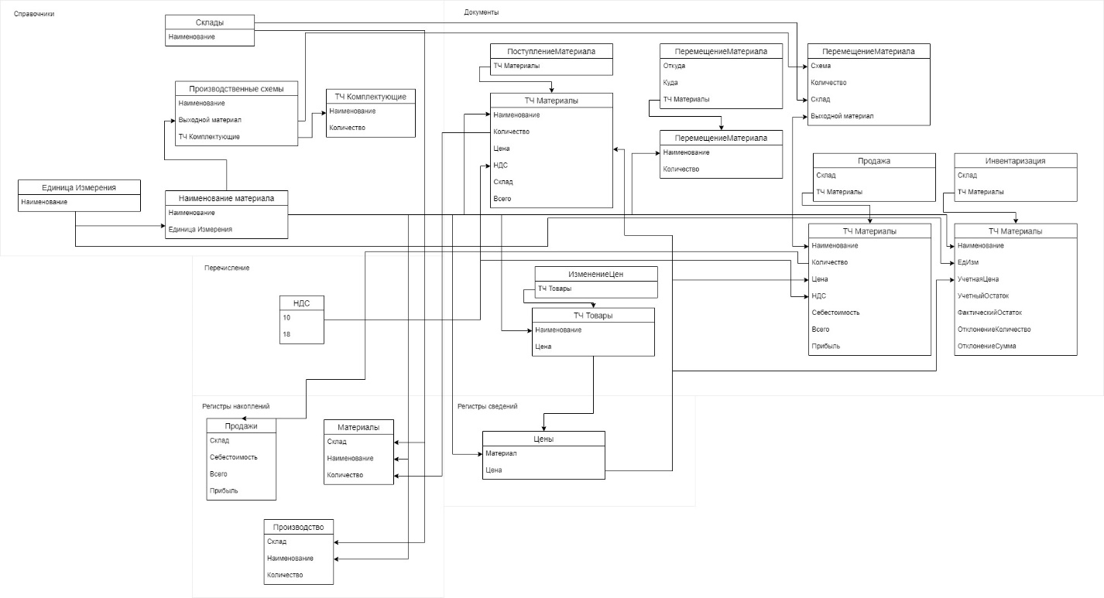

Рисунок 1. Примерная ER диаграмма

Первым шагом в разработке конфигурации в 1С будет создание необходимых подсистем, и их заполнение справочниками для последующей работы в системе.

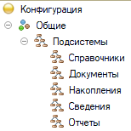

Рисунок 2. Подсистемы конфигурации

## Справочники

Следующим шагом будет добавление справочников их реквизитов, табличных частей и т.д. Справочники позволяют систематизировать и упростить процесс учета. Внедрение справочников должно быть спланировано и реализовано с учетом специфики деятельности организации и требований.

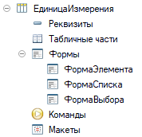

Рисунок 3. Справочник ЕдиницаИзмерения

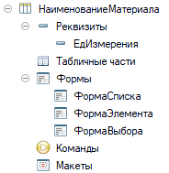

Рисунок 4. НаименованиеМатериала

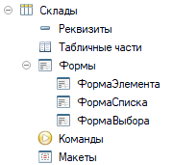

Рисунок 5. Справочник Склады

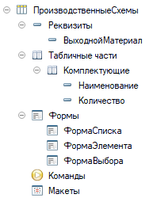

Рисунок 6. Справочник ПроизводственныеСхемы

Далее справочники были распределены в подсистему Справочники и заполнены в пользовательском режиме 1С:Предприятие.

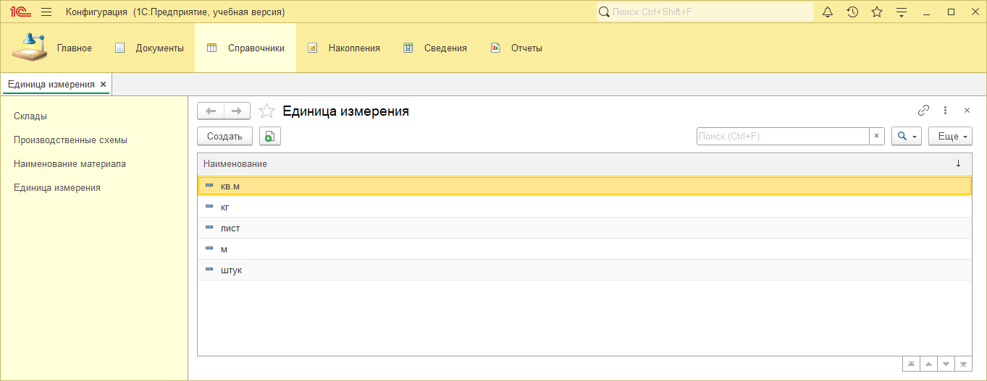

Рисунок 7. Справочник Единица измерения в пользовательском режиме

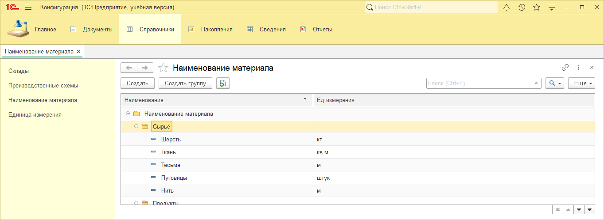

Рисунок 8. Справочник НаименованиеМатериала в пользовательском режиме

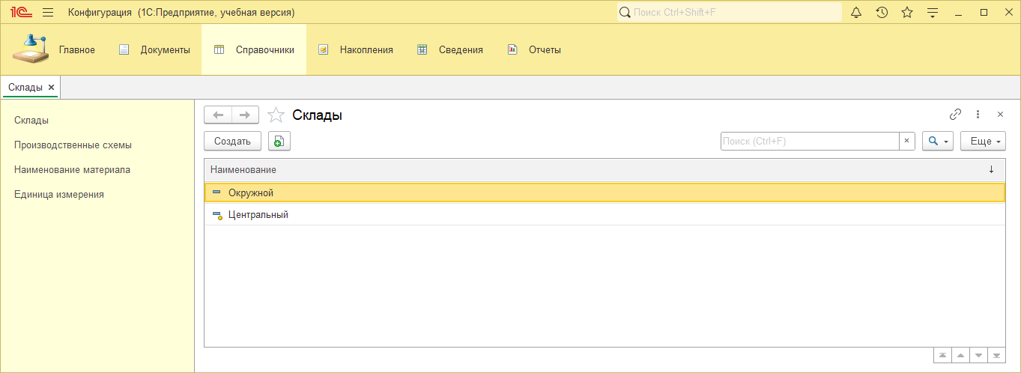

Рисунок 9. Справочник Склады в пользовательском режиме

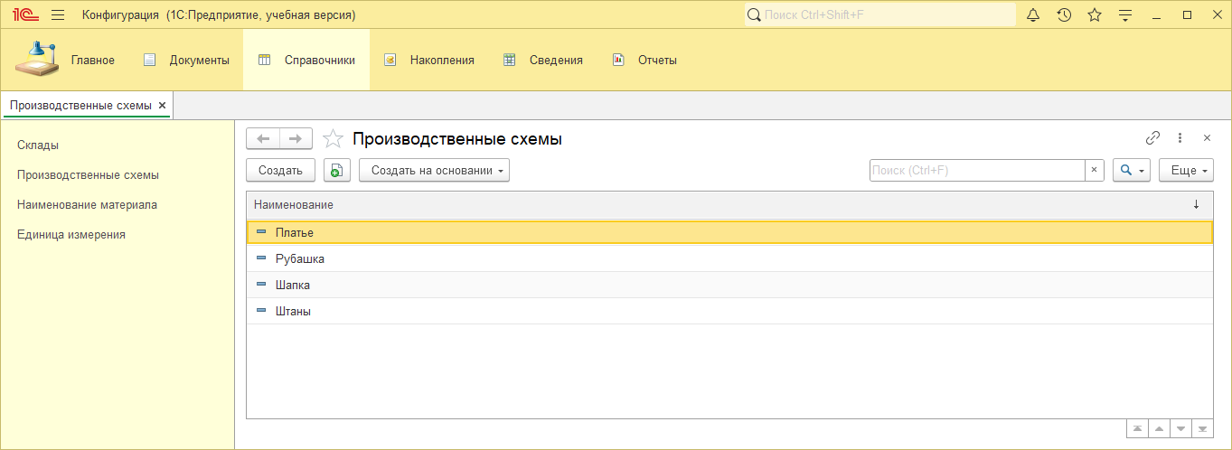

Рисунок 10. Справочник ПроизводственныеСхемы в пользовательском режиме

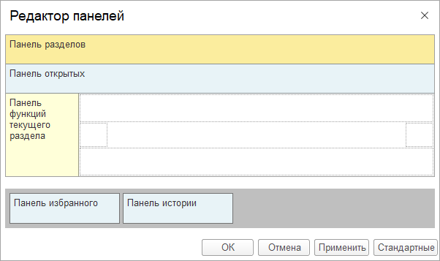

**Рисунок 26. Редактор панелей**

Исходя из технического задания были созданы перечисления: НДС.

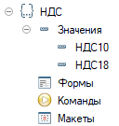

Рисунок 11. Перечисление НДС

После создания и заполнения справочников были добавлены документы, для работы с информацией из Справочников, Регистров Сведений и Регистров Накопления. А также для составления отчётов на основании Движений этих документов в Регистрах Накопления в будущем. Были созданы такие документы как: ПоступлениеМатериала, ПеремещениеМатериала, Производство, Продажа, Инвентаризация, ИзменениеЦен. Также был написан дополнительный функционал для документов в виде кода в их модулях и модулях форм.

## Документ ПоступлениеМатериала

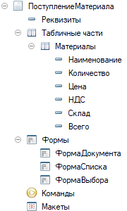

Рисунок 12. Схема ПоступлениеМатериала

### Код в модуле документа ПоступлениеМатериала

Процедура ОбработкаПроведения(Отказ, Режим)

    Движения.Материалы.Записывать = Истина;

    Для Каждого ТекСтрокаМатериалы Из Материалы Цикл

        Движение = Движения.Материалы.Добавить();

        Движение.ВидДвижения = ВидДвиженияНакопления.Приход;

        Движение.Период = Дата;

        Движение.Склад = ТекСтрокаМатериалы.Склад;

        Движение.Наименование = ТекСтрокаМатериалы.Наименование;

        Движение.Количество = ТекСтрокаМатериалы.Количество;

    КонецЦикла;

КонецПроцедуры

### Код в форме документа ПоступлениеМатериала

&НаКлиенте

Процедура МатериалыКоличествоПриИзменении(Элемент)

    РассчитатьСумму();

КонецПроцедуры

&НаКлиенте

Процедура МатериалыЦенаПриИзменении(Элемент)

    РассчитатьСумму();

КонецПроцедуры

&НаКлиенте

Процедура МатериалыНДСПриИзменении(Элемент)

    РассчитатьСумму();

КонецПроцедуры

&НаКлиенте

Процедура РассчитатьСумму()

    ТД = Элементы.Материалы.ТекущиеДанные;

    НДС10 = ПредопределенноеЗначение("Перечисление.НДС.НДС10");

    НДС18 = ПредопределенноеЗначение("Перечисление.НДС.НДС18");

    НДС = 1.0;

    Если ТД.НДС = НДС10 Тогда

        НДС = 1.1;

    ИначеЕсли ТД.НДС = НДС18 Тогда

        НДС = 1.18;

    КонецЕсли;

    ТД.Всего = ТД.Цена * ТД.Количество * НДС;

КонецПроцедуры

&НаКлиенте

Процедура МатериалыНаименованиеПриИзменении(Элемент)

    ТД = Элементы.Материалы.ТекущиеДанные;

    ТД.Склад = ПредопределенноеЗначение("Справочник.Склады.Центральный");

    ТД.Цена = РаботаСДокументом.РозничнаяЦена(

        Объект.Дата,

        ТД.Наименование);

    РассчитатьСумму();

КонецПроцедуры

&НаКлиенте

Процедура ДатаПриИзменении(Элемент)

    Материалы = Объект.Материалы;

    Если Не Материалы.Количество() = 0 Тогда

        Для Каждого Материал Из Материалы Цикл

            Материал.Цена = РаботаСДокументом.РозничнаяЦена(

                Объект.Дата,

                Материал.Наименование);

        КонецЦикла;

        РассчитатьСумму();

    КонецЕсли;

КонецПроцедуры

## Документ ПеремещениеМатериалов

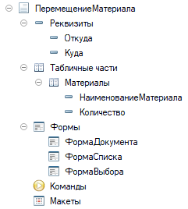

Рисунок 13. Схема ПеремещениеМатериала

### Код в модуле документа ПоступлениеМатериала

Процедура ОбработкаПроведения(Отказ, Режим)

    Движения.Материалы.Записывать = Истина;

    Для Каждого ТекСтрокаМатериалы Из Материалы Цикл

        Движение = Движения.Материалы.Добавить();

        Движение.ВидДвижения = ВидДвиженияНакопления.Приход;

        Движение.Период = Дата;

        Движение.Склад = Куда;

        Движение.Наименование = ТекСтрокаМатериалы.НаименованиеМатериала;

        Движение.Количество = ТекСтрокаМатериалы.Количество;

    КонецЦикла;

    Движения.Материалы.Записывать = Истина;

    Для Каждого ТекСтрокаМатериалы Из Материалы Цикл

        Движение = Движения.Материалы.Добавить();

        Движение.ВидДвижения = ВидДвиженияНакопления.Расход;

        Движение.Период = Дата;

        Движение.Склад = Откуда;

        Движение.Наименование = ТекСтрокаМатериалы.НаименованиеМатериала;

        Движение.Количество = ТекСтрокаМатериалы.Количество;

    КонецЦикла;

КонецПроцедуры

## Документ Производство

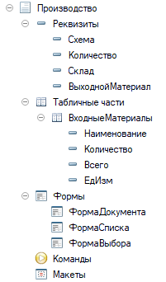

Рисунок 14. Схема Производство

### Код в модуле документа Производство

Процедура ОбработкаПроведения(Отказ, Режим)

    Движения.Производство.Записывать = Истина;

    Движение = Движения.Производство.Добавить();

    Движение.ВидДвижения = ВидДвиженияНакопления.Приход;

    Движение.Период = Дата;

    Движение.Склад = Склад;

    Движение.Наименование = ВыходнойМатериал;

    Движение.Количество = Количество;

    Движения.Производство.Записывать = Истина;

    Для Каждого ТекСтрокаВходныеМатериалы Из ВходныеМатериалы Цикл

        Движение = Движения.Производство.Добавить();

        Движение.ВидДвижения = ВидДвиженияНакопления.Расход;

        Движение.Период = Дата;

        Движение.Склад = Склад;

        Движение.Наименование = ТекСтрокаВходныеМатериалы.Наименование;

        Движение.Количество = ТекСтрокаВходныеМатериалы.Количество;

    КонецЦикла;

    Движения.Материалы.Записывать = Истина;

    Движение = Движения.Материалы.Добавить();

    Движение.ВидДвижения = ВидДвиженияНакопления.Приход;

    Движение.Период = Дата;

    Движение.Склад = Склад;

    Движение.Наименование = ВыходнойМатериал;

    Движение.Количество = Количество;

    Движения.Материалы.Записывать = Истина;

    Для Каждого ТекСтрокаВходныеМатериалы Из ВходныеМатериалы Цикл

        Движение = Движения.Материалы.Добавить();

        Движение.ВидДвижения = ВидДвиженияНакопления.Расход;

        Движение.Период = Дата;

        Движение.Склад = Склад;

        Движение.Наименование = ТекСтрокаВходныеМатериалы.Наименование;

        Движение.Количество = ТекСтрокаВходныеМатериалы.Количество;

    КонецЦикла;

КонецПроцедуры

### Код в форме документа Производство

&НаКлиенте

Процедура КоличествоПриИзменении(Элемент)

    РасчитатьСумму();

    Объект.Склад = ПредопределенноеЗначение("Справочник.Склады.Центральный");

КонецПроцедуры

&НаКлиенте

Процедура РасчитатьСумму()

    Для каждого Строка Из Объект.ВходныеМатериалы Цикл

        Строка.Всего = Строка.Количество * Объект.Количество;

    КонецЦикла;

КонецПроцедуры

&НаСервере

Процедура СпецификацияИзделия(Изделия)

    ДанныеСправочника = Справочники.ПроизводственныеСхемы.НайтиПоНаименованию(Изделия);

    ТЧ = ДанныеСправочника.Комплектующие.Выгрузить();

    Объект.ВходныеМатериалы.Загрузить(ТЧ);

    Объект.ВыходнойМатериал = ДанныеСправочника.ВыходнойМатериал;

    Для Каждого Строка Из Объект.ВходныеМатериалы Цикл

        НМ = Справочники.НаименованиеМатериала;

        Наиманование = НМ.НайтиПоНаименованию(Строка.Наименование);

        Строка.ЕдИзм = Наиманование.ЕдИзмерения;

    КонецЦикла;

КонецПроцедуры

&НаКлиенте

Процедура СхемаПриИзменении(Элемент)

    СпецификацияИзделия(Объект.Схема);

    РасчитатьСумму();

    Объект.Склад = ПредопределенноеЗначение("Справочник.Склады.Центральный");

КонецПроцедуры

## Документ Продажа

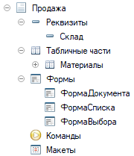

Рисунок 15. Схема Продажа

### Код в модуле документа Производство

Процедура ОбработкаПроведения(Отказ, Режим)

    Движения.Продажи.Записывать = Истина;

    Для Каждого ТекСтрокаМатериалы Из Материалы Цикл

        Движение = Движения.Продажи.Добавить();

        Движение.Период = Дата;

        Движение.Склад = Склад;

        Движение.Себестоимость = ТекСтрокаМатериалы.Себестоимость;

        Движение.Всего = ТекСтрокаМатериалы.Всего;

        Движение.Прибыль = ТекСтрокаМатериалы.Прибыль;

    КонецЦикла;

    Движения.Материалы.Записывать = Истина;

    Для Каждого ТекСтрокаМатериалы Из Материалы Цикл

        Движение = Движения.Материалы.Добавить();

        Движение.ВидДвижения = ВидДвиженияНакопления.Расход;

        Движение.Период = Дата;

        Движение.Склад = Склад;

        Движение.Наименование = ТекСтрокаМатериалы.Наименование;

        Движение.Количество = ТекСтрокаМатериалы.Количество;

    КонецЦикла;

КонецПроцедуры

### Код в форме документа Производство

&НаКлиенте

Процедура МатериалыКоличествоПриИзменении(Элемент)

    РассчитатьСумму();

КонецПроцедуры

&НаКлиенте

Процедура МатериалыЦенаПриИзменении(Элемент)

    РассчитатьСумму();

КонецПроцедуры

&НаКлиенте

Процедура МатериалыНДСПриИзменении(Элемент)

    РассчитатьСумму();

КонецПроцедуры

&НаКлиенте

Процедура РассчитатьСумму()

    ТД = Элементы.Материалы.ТекущиеДанные;

    НДС10 = ПредопределенноеЗначение("Перечисление.НДС.НДС10");

    НДС18 = ПредопределенноеЗначение("Перечисление.НДС.НДС18");

    НДС = 1.0;

    Если ТД.НДС = НДС10 Тогда

        НДС = 1.1;

    ИначеЕсли ТД.НДС = НДС18 Тогда

        НДС = 1.18;

    КонецЕсли;

    ТД.Себестоимость = ТД.Цена * ТД.Количество;

    ТД.Всего = ТД.Себестоимость * НДС;

    ТД.Прибыль = ТД.Всего - ТД.Себестоимость;

КонецПроцедуры

&НаКлиенте

Процедура МатериалыНаименованиеПриИзменении(Элемент)

    ТД = Элементы.Материалы.ТекущиеДанные;

    ТД.Цена = РаботаСДокументом.РозничнаяЦена(

        Объект.Дата,

        ТД.Наименование);

    РассчитатьСумму();

КонецПроцедуры

&НаКлиенте

Процедура ДатаПриИзменении(Элемент)

    Материалы = Объект.Материалы;

    Если Не Материалы.Количество() = 0 Тогда

        Для Каждого Материал Из Материалы Цикл

            Материал.Цена = РаботаСДокументом.РозничнаяЦена(

                Объект.Дата,

                Материал.Наименование);

        КонецЦикла;

        РассчитатьСумму();

    КонецЕсли;

КонецПроцедуры

## Документ Инвентаризация

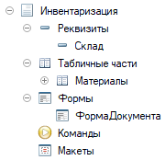

Рисунок 16. Схема Инвентаризация

### Код в модуле документа Производство

Процедура ОбработкаПроведения(Отказ, Режим)

    Движения.Материалы.Записывать = Истина;

    Для Каждого ТекСтрокаМатериалы Из Материалы Цикл

        Движение = Движения.Материалы.Добавить();

        Движение.Период = Дата;

        Движение.Склад = Склад;

        Движение.Наименование = ТекСтрокаМатериалы.Наименование;

        Если ТекСтрокаМатериалы.ОтклонениеКоличество > 0 Тогда

            Движение.Количество = ТекСтрокаМатериалы.ОтклонениеКоличество;

            Движение.ВидДвижения = ВидДвиженияНакопления.Приход;

        Иначе

            Движение.Количество = -ТекСтрокаМатериалы.ОтклонениеКоличество;

            Движение.ВидДвижения = ВидДвиженияНакопления.Расход;

        КонецЕсли;

    КонецЦикла;

КонецПроцедуры

### Код в форме документа Производство

&НаСервере

Процедура Делать(АктуальнаяДата, Склад)

    Отбор = Новый Структура("Склад", Склад);

    ТЧ = РегистрыНакопления.Материалы.Остатки(АктуальнаяДата, Отбор);

    Таблица = Объект.Материалы;

    Таблица.Очистить();

    Для Каждого Строка Из ТЧ Цикл

        НМ = Справочники.НаименованиеМатериала;

        Наименование = НМ.НайтиПоНаименованию(Строка.Наименование);

        НоваяСтрока = Таблица.Добавить();

        НоваяСтрока.Наименование = Строка.Наименование;

        НоваяСтрока.УчетныйОстаток = Строка.Количество;

        НоваяСтрока.УчетнаяЦена = РаботаСДокументом.РозничнаяЦена(

            АктуальнаяДата,

            Строка.Наименование

            );

        НоваяСтрока.ФактическийОстаток = Строка.Количество;

    КонецЦикла;

КонецПроцедуры

&НаКлиенте

Процедура Заполнить(Команда)

    Делать(Объект.Дата, Объект.Склад);

КонецПроцедуры

&НаКлиенте

Процедура МатериалыФактическийОстатокПриИзменении(Элемент)

    ТД = Элементы.Материалы.ТекущиеДанные;

    ТД.ОтклонениеКоличество = ТД.ФактическийОстаток - ТД.УчетныйОстаток;

    ТД.ОтклонениеСумма = ТД.ОтклонениеКоличество * ТД.УчетныйОстаток;

КонецПроцедуры

&НаКлиенте

Процедура Рассчитать(Команда)

    ТЧ = Объект.Материалы;

    Для Каждого ТД Из ТЧ Цикл

        ТД.ОтклонениеКоличество = ТД.ФактическийОстаток - ТД.УчетныйОстаток;

        ТД.ОтклонениеСумма = ТД.ОтклонениеКоличество * ТД.УчетныйОстаток;

    КонецЦикла;

КонецПроцедуры

## Документ ИзменениеЦен

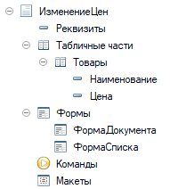

Рисунок 17. Схема ИзменениеЦен

### Код в модуле документа ИзменениеЦен

Процедура ОбработкаПроведения(Отказ, Режим)

    Движения.Цены.Записывать = Истина;

    Для Каждого ТекСтрокаТовары Из Товары Цикл

        Движение = Движения.Цены.Добавить();

        Движение.Период = Дата;

        Движение.Материал = ТекСтрокаТовары.Наименование;

        Движение.Цена = ТекСтрокаТовары.Цена;

    КонецЦикла;

КонецПроцедуры

## Документы заполненные в 1С:Предприятии

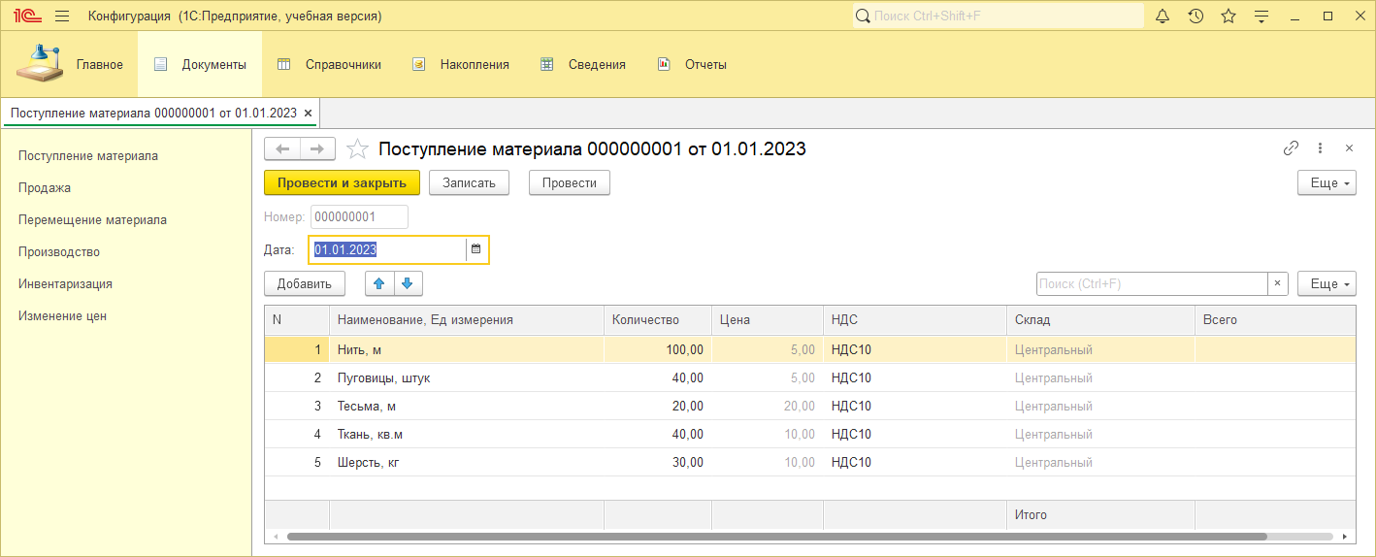

Рисунок 18. Заполненный документ ПоступлениеМатериала

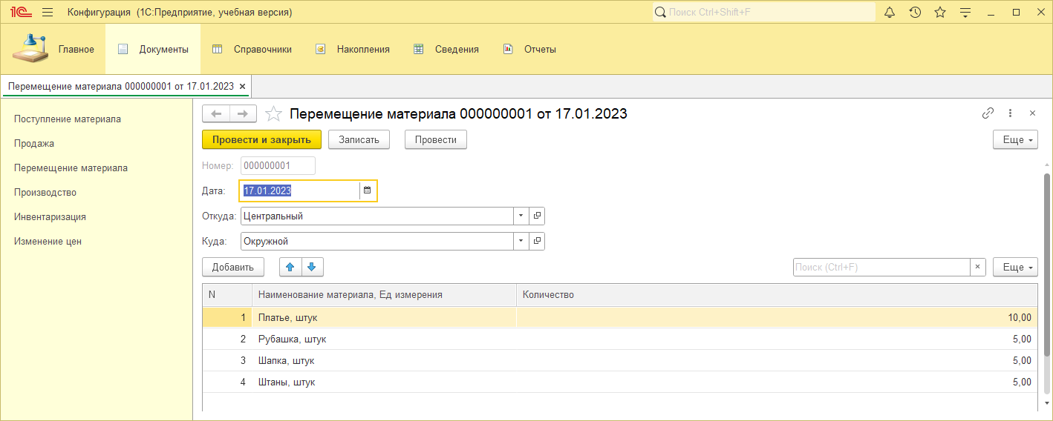

Рисунок 19. Заполненный документ ПеремещениеМатериала

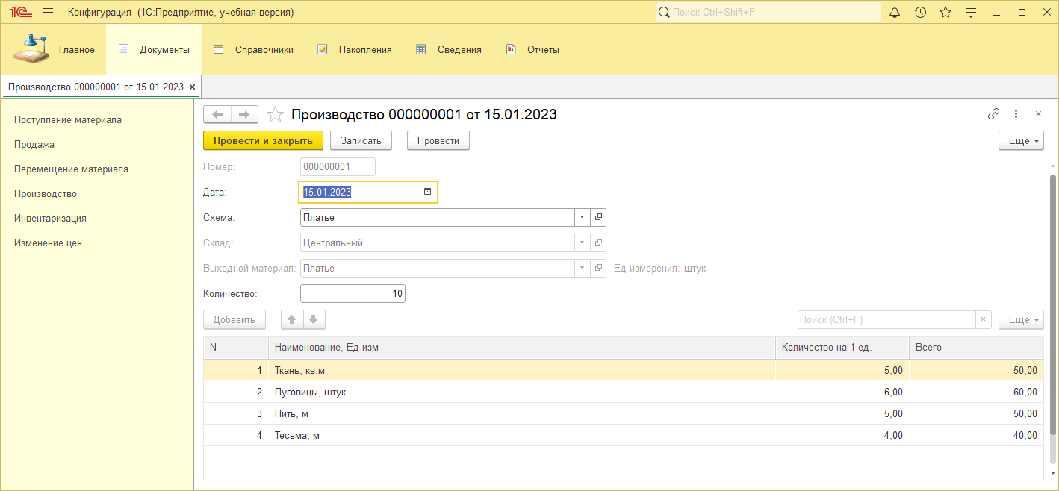

Рисунок 20. Заполненный документ Производство

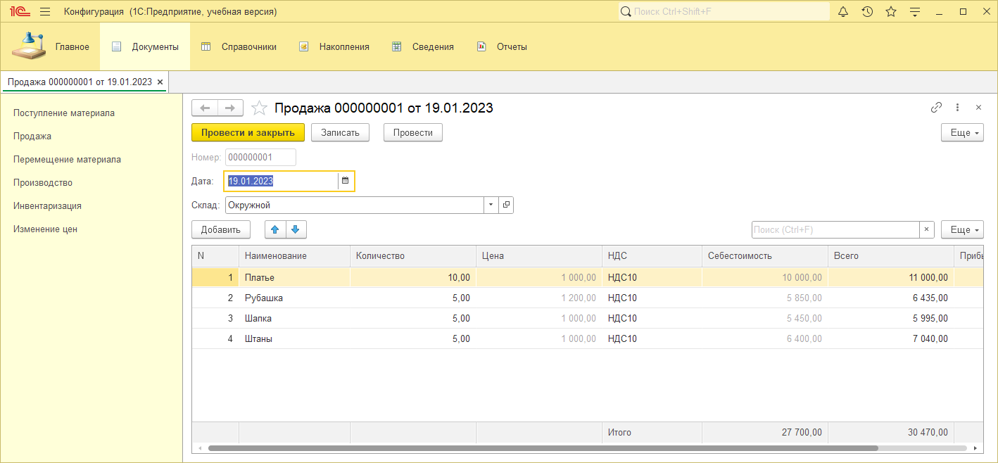

Рисунок 21. Заполненный документ Продажа

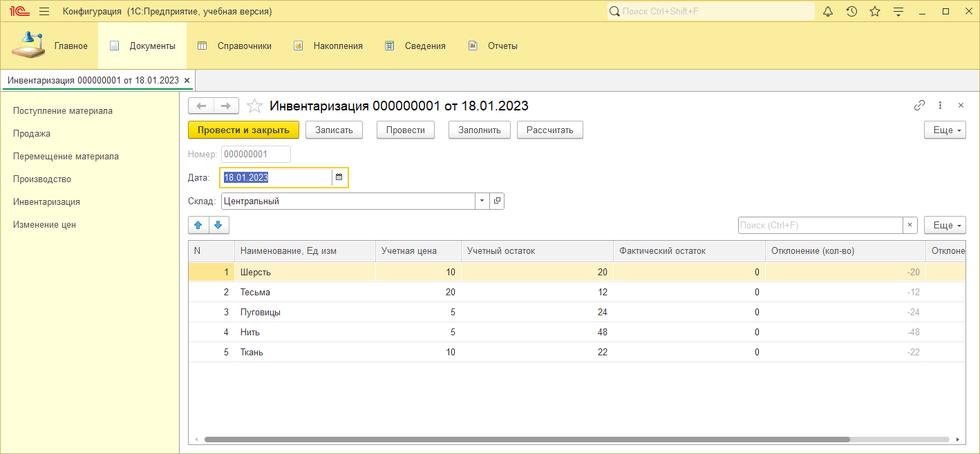

Рисунок 22. Заполненный документ Инвентаризация

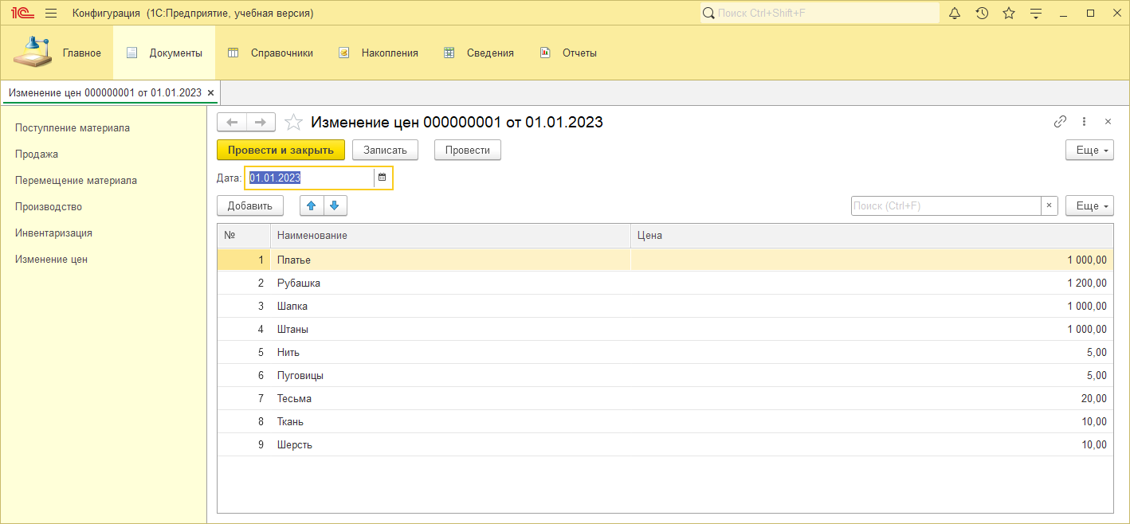

Рисунок 23. Заполненный документ ИзменениеЦен

## Регистр сведений Цены

Регистр сведений Цены подчинен документу ИзменениеЦен

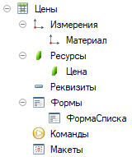

Рисунок 24. Регистр сведений Цены

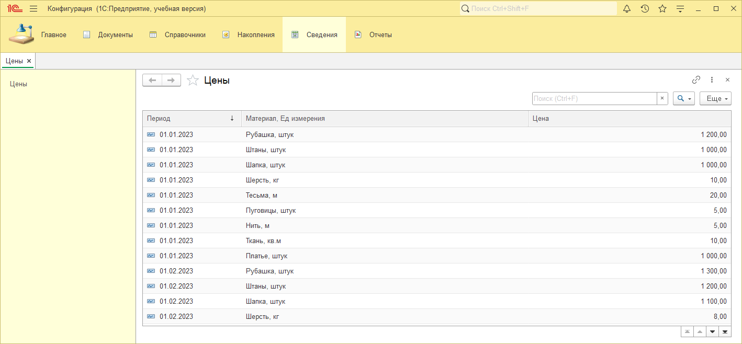

Рисунок 25. Регистр сведений Цены в пользовательском режиме

## Регистры Накоплений

Были созданы также Регистры накоплений: Продажы, Материалы, Производство.

Регистры накоплений подчинены документам, которые были описаны ранее.

### Регистр накоплений Продажи

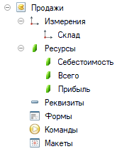

Рисунок 26. Схема регистра накоплений Продажи

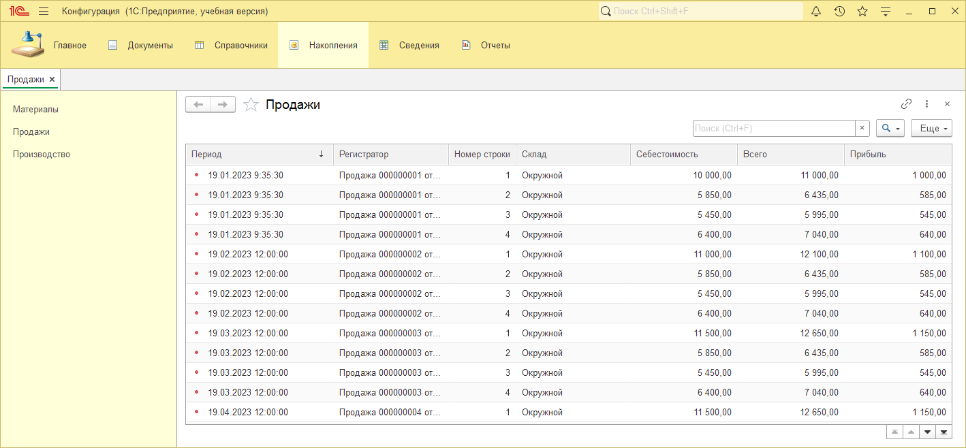

Рисунок 27. Регистр накоплений Продажи в пользовательском режиме

### Регистр накоплений Материалы

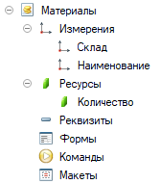

Рисунок 28. Схема регистра накоплений Материалы

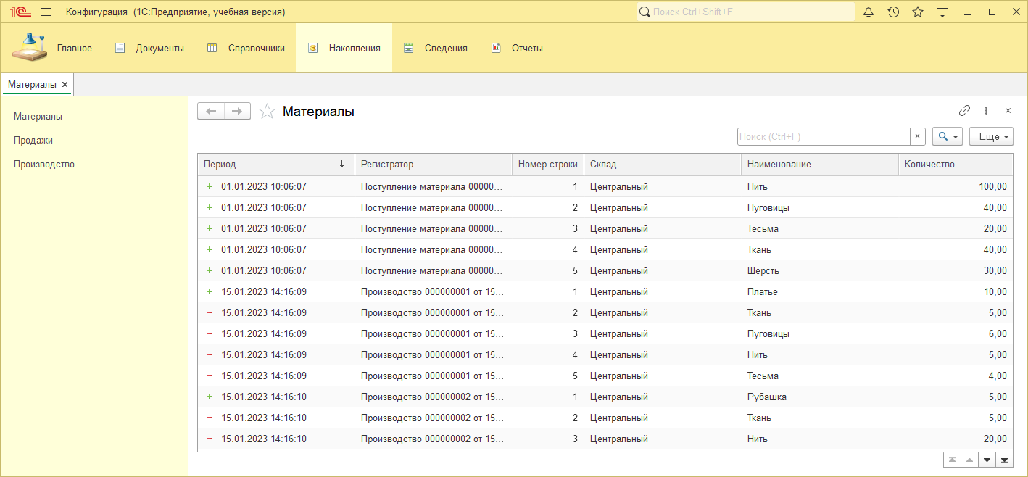

Рисунок 29. Регистр накоплений Материалы в пользовательском режиме

### Регистр накоплений Производство

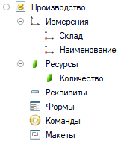

Рисунок 30. Схема регистра накоплений Производство

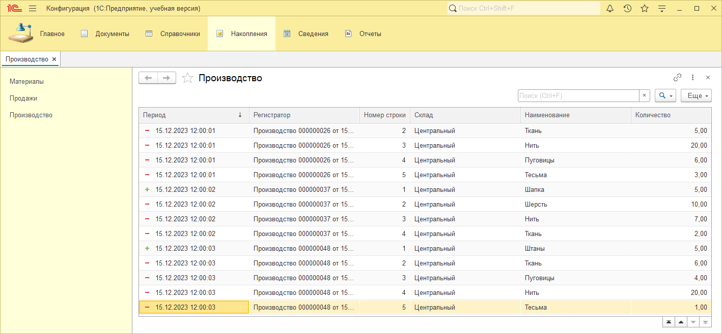

Рисунок 31. Регистр накоплений Производство в пользовательском режиме

## Отчеты

Следующим этапом разработки были отчёты. Они были реализованы в соответствии с ТЗ. Помимо отчетов описанных в ТЗ созданы дополнительные отчеты: Отчёт производство и Динамика цен.

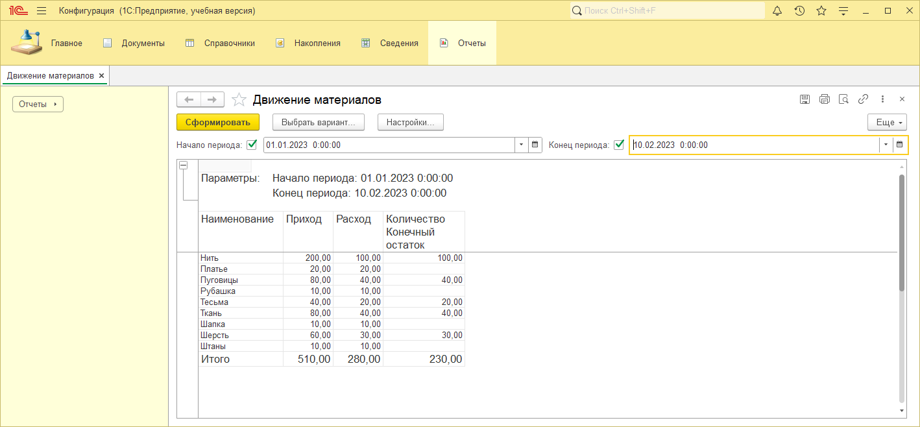

Рисунок 32. Отчёт Движения материалов за выбранный период в пользовательском режиме

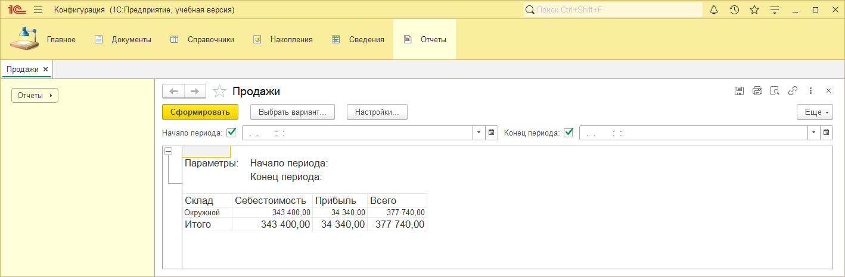

Рисунок 33. Отчёт Продажи за выбранный период в пользовательском режиме

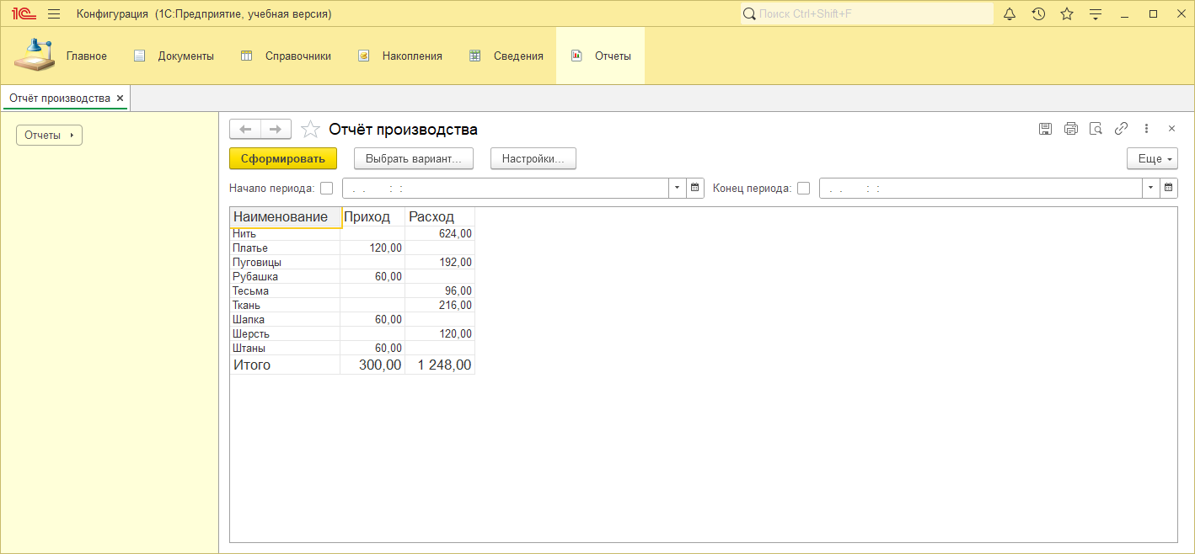

Рисунок 34. Отчёт производство за выбранный период в пользовательском режиме

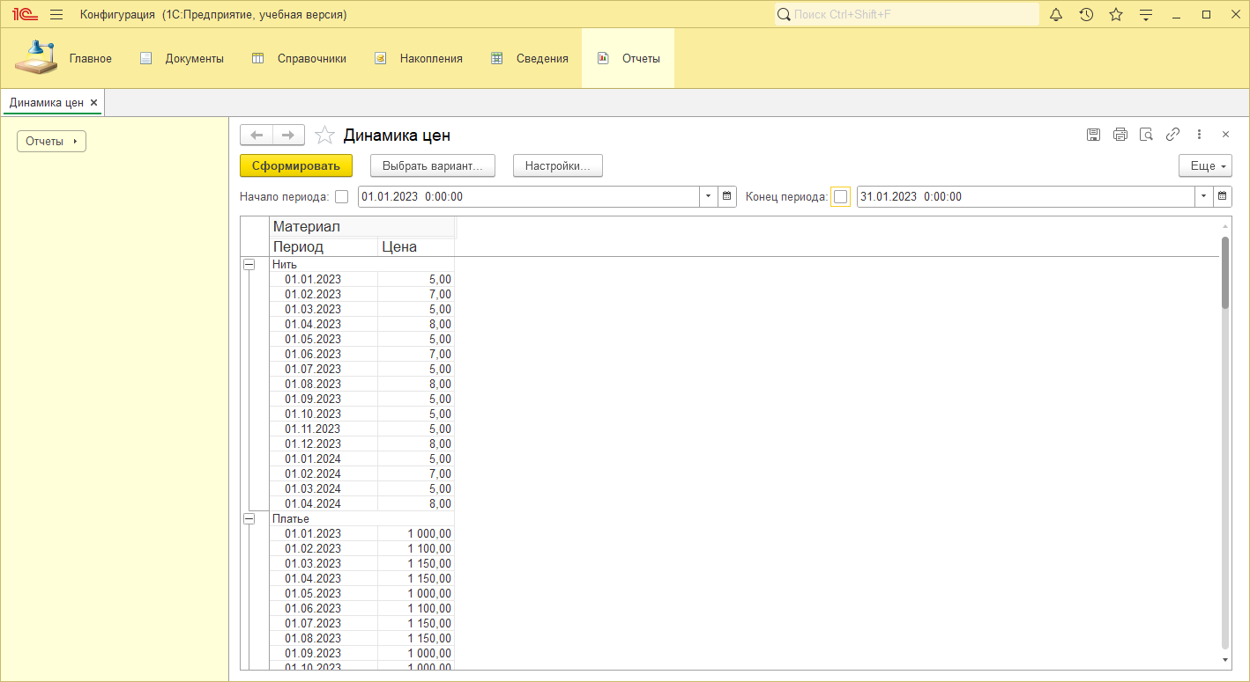

Рисунок 35. Отчёт динамика цен в пользовательском режиме

Далее было произведено тестирование и отладка конфигурации,п роведени документов от лица пользователя.

# Заключение

В ходе выполнения курсовой работы по теме «Учет перемещения материалов» была разработана конфигурация на платформе 1С:Предприятие. Для этого было проведено базовое изучение предметной области, создана диаграмма будущей конфигурации, проработана схема, по которой будет работать готовая конфигурация, были описаны и созданы все основные объекты конфигурации, такие как: Подсистемы, Справочники, Документы, Регистры Сведений, Регистры Накопления, Отчёты.

Таким образом, поставленная цель была достигнута и выполнена. Конфигурация, разработанная в ходе выполнения работы может использоваться предприятием, работа которого невозможна без учёта ГСМ, она позволит автоматизировать и повысить эффективность работы.